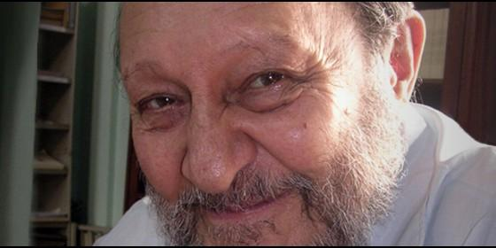
Fray antonio Puigjané


Ópera prima de Fabio Marcelo

"Antonio Puigjané, el Piru (un franciscano a contrapelo)"

Un trabajo de quince años de viajes y de recopilar archivos para entender a este fraile humanitario y comprometido
Raúl Juárez, 01 de marzo de 2016 a las 16:22
Pasó por los momentos más significativos de la historia argentina, junto a sus grandes protagonistas
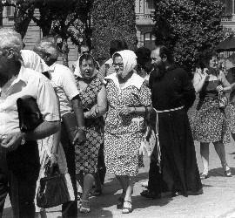
(Raúl Juárez).- El pasado 18 de febrero, fue estrenado en Buenos Aires, el documental"Antonio Puigjané, el Piru (un franciscano a contrapelo)".
Este documental, obra prima del nobel cineasta Fabio Marcelo marca un hito para poder entender desde adentro, desde la piel vida y ministerio de fr. Antonio, apodado el Piru desde niño, quien fuera juzgado y condenado a prisión en las cárceles de Caseros y finalmente Ezeiza (Buenos Aires, Argentina).
Puigjané, como muestra el trabajo de documentación de Zurita, pasó por los momentos más significativos de la historia argentina, junto a grandes protagonistas de ella. Así compartió vida y ministerio conMons. Angelelli, Mons. Novak, Card. Pironio, en los inicios de las Madres de Plaza de Mayo, Osvaldo Bayer, Rubén Dri, p. Farinello, el premio Nobel de la Paz Adolfo Pérez Esquivel. Juntos militaron.
Finalmente vinieron los hechos del copamiento del cuartel del Tercer Regimiento de Infantería Mecanizada de La Tablada (Buenos Aires), la rendición de los sobrevivientes, el comparecimiento libre y espontáneo de fr. Puigjané, con el posterior juicio y condena.
¿Sabía fr. Puigjané de lo que se estaba gestando en el seno del Movimiento Todos por la Patria (MTP)? ¿Por qué no aceptó fr. Antonio ser juzgado en causa aparte como se le ofreció a él, si con eso iba a quedar libre fácilmente? ¿Cómo es el corazón de este hombre? ¿Será que el gobierno de Alfonsín estaba espiando las actividades de estos jóvenes del MTP, y si así fuera, porqué dejó que realizaran el copamiento, y no lo evitaran antes?
Son muchas las preguntas que nos hacemos, desde la Iglesia y desde la sociedad, y que esta obra de Zurita intenta responder de modo documentado, intentando desvelar aspectos que no son conocidos por el gran público.
Gentilmente Fabio Zurita accedió a responder a nuestras preguntas y compartió material fotográfico, que con gusto compartimos con Uds.
Estimado Fabio, contamos sobre vos ¿Quién sos?
Mi nombre es Fabio Marcelo Zurita, vivo en el conurbano de la provincia de Buenos Aires. Actualmente y desde hace dos años doy talleres de cine en regímenes de menores de la provincia. Soy editor independiente y guionista de historieta con cinco libros. Desde hace varios años filmo cortometrajes y labores ligados al cine. Hice varios trabajos de ficción y sobre todo documental, me gustan los desafíos en donde demostrar que los colores que se ven no son siempre de ese color.
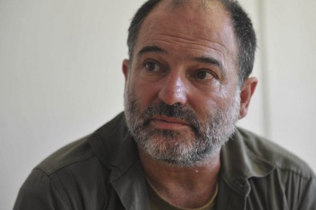
Vemos que "Antonio Puigjané, el Piru (un franciscano a contrapelo)" es tu opera prima como director y como guionista ¿Qué es lo que te motivó a empezar con esta obra?
Anteriormente realicé otros trabajos audiovisuales que no pasaron por los circuitos comerciales.
Hasta el día de hoy continúo interesado en descubrir quién es Antonio Puigjané, pero muy por seguro que después de haber editado y presentado la película, tengo más claridad sobre la nobleza de su personalidad. Trabajando un documental sobre la vida de Osvaldo Bayer, aún sin terminar, fue por medio de Osvaldo que me interesé en trabajar sobre Antonio y fue así que visité en la cárcel a los compañeros del MTP (Movimientos Todos por la Patria) que estaban presos en la sección de máxima seguridad de Caseros y luego a Gorriarán Merlo en Villa Devoto, consultando sobre Fray Antonio, que en ese entonces lo habían trasladado de Caseros a Ezeiza para darle la libertad condicional, fui a Ezeiza y hablé con las mujeres presas por la misma causa y Antonio ya no estaba.
En la Iglesia de los Capuchinos de Coghlan fue donde lo conocí. Y ahí emprendí un trabajo de quince años de viajes y de recopilar archivos e informarme sobre quién fue y es Antonio.
En el documental, notamos tu esfuerzo por llegar más a la persona de fr. Antonio Puigjané, a sus opciones más profundas ¿Cómo describirías vos esto?
Contarle al público lo humano de Antonio, descubriría la razón por la cual fue juzgado. Mis pasos fueron los mismos que hizo Antonio, pero recorrido casi a la inversa de cómo lo conté en la película, en el paso por La Rioja visité y entrevisté muchísimas personas y el final lo hice en Mar del Plata y en Córdoba... En Mar del Plata visité en varias oportunidades la ex villa (miseria) el "Martillo Chico", ahí filmé con la autorización de unos vecinos y en una oportunidad un grupo de pibes que estaba tomando (bebiendo), me paran como para interrogarme, sorprendidos por cómo me largué a filmar sin custodia. Creo que hacer una película sobre Antonio amerita hacer algo que él hubiese elegido.
Es verdaderamente difícil abordar en un documental a una persona y a su compromiso, siendo que Puigjané hoy es poco conocido por el gran público, ligado a un hecho histórico nacional muy complejo, salpicado de interpretaciones reaccionarias, donde es posible que muchas personas ya tengan una idea predeterminada sobre los hechos y los actores que participaron ¿Resulta muy difícil derribar prejuicios, condenas históricas basadas en desinformación? ¿Para vos cuál es el mejor recurso para plasmar la verdad negada u ocultada deliberadamente?
Tu pregunta es más que interesante y a su vez se vislumbra la respuesta misma. Hacer la película de Antonio fue en parte ir contra la corriente, discutir con alguien que convivió tanto tiempo con la mentira no ayuda a cambiar la casaca de su negación, sino por el contrario... Entonces, primero es escuchar todas las voces para hacer una vacuna, que es el documental, me atrevería ante cualquiera después que lo haya visualizado discutir a favor de Antonio... la gente cuando termina la película aplaude, aplaude a Antonio sin dudas y en eso; la iglesia se perdió la gran oportunidad de recuperar a ese hombre santo.
